7º ANO
EDUCAÇÃO FÍSICA
1ª QUINZENA – 4º CORTE
Habilidades Essenciais: (EF07EF28) Vivenciar, apropriar e analisar características histórico-cultural, valores e normas presentes em diferentes tipos de jogos populares.
NOME:
UNIDADE ESCOLAR:

Tema/ objeto de conhecimento: Brincadeiras e jogos populares
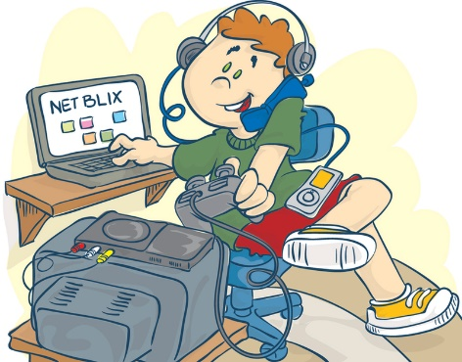

Vamos brincar de quê?

Dois adolescentes, conversando: Marco se dirige a janela de sua casa que dá de frente com a casa de seu amigo vizinho, e grita – Oi, sua casa está sem luz? Pois aqui em casa, acabou a energia; então Antonio, da janela de seu quarto responde: – Aqui também, e bem no final do jogo de futebol! (online, do FIFA, pelo PS4); – E agora, vamos brincar de quê? Sem energia, acabou nossas possibilidades, comenta o Marco.
Imagem disponível em: http://profletrasturma2016.blogspot.com/2016/04/como-usar-os-games-na-educacao.html. Acesso em 18 de set. de 2020.

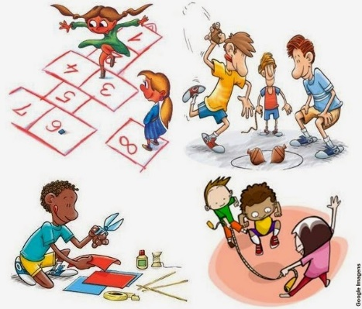
As crianças e adolescentes de hoje estão muito presas à tecnologia, e quando sem acesso por quaisquer motivos não sabem o que fazer. Então, vamos voltar no tempo! Nem sempre tivemos os jogos eletrônicos, os celulares, os computadores, a tecnologia, nos tempos de nossos avós e bisavós, como eram as brincadeiras e jogos populares? Vamos pesquisar?!!! Como, se estão sem internet? Impossível, não tem como pesquisar. O computador e o modem precisam de energia para funcionar. Uai! Então, porque não perguntar direto aos seus pais, avós e bisavós? Pode ser que eles consigam se lembrar das brincadeiras e jogos de quando eram crianças e adolescentes.
Imagem disponível em: http://bloggerdtecnologia.blogspot.com/2014/04/a-importancia-da-brincadeira-na.html. Acesso em 18 de set. de 2020.

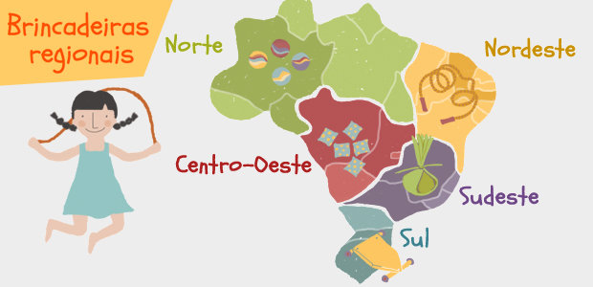
Brincadeiras e Jogos pelo Brasil
Um Brasil de grandes dimensões territoriais traz consigo influências culturais de várias etnias que aqui se estabeleceram, além daqueles que aqui já viviam, ou seja, índios, africanos, portugueses, espanhóis, holandeses, entre muitos outros, que contribuíram para a miscigenação do povo brasileiro, assim como para a diversidade cultural.
Imagens disponível em: https://atividart.wordpress.com/2016/04/30/mapa-do-brincar-brincadeiras-regionais-do-brasil/ Acesso em 18 de set. de 2020.

As brincadeiras e jogos exercem um papel essencial e significativo na interação e formação das crianças e adolescentes, que por meio delas se divertem e socializam, desenvolvendo habilidades e criatividade, já que as regras podem ser mudadas e adequadas a sua realidade local. As brincadeiras e jogos fazem com que seus praticantes compreendam as possibilidades do mundo, ampliando sua imaginação e autoconfiança. Não podemos deixar a televisão, os jogos eletrônicos, a tecnologia tirarem essas oportunidades de vivência, de convivência, de fazer, de aprender.
.

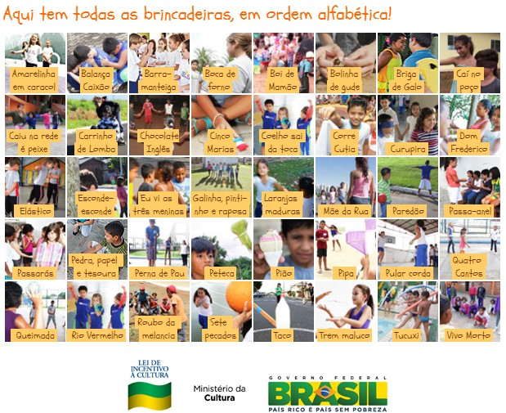
Imagens disponível em: https://atividart.wordpress.com/2016/04/30/mapa-do-brincar-brincadeiras-regionais-do-brasil/ Acesso em 18 de set. de 2020
Atividades

1. Por meio de pesquisa, com familiares, pelas atividades da figura acima ou por meios que lhe sejam mais adequados, construir com suas próprias palavras uma brincadeira ou um jogo, onde haja um desenho explicativo por cada etapa da atividade, explicitando os valores que estão inseridos na ação escolhida.

Superintendência de Desporto Educacional, Arte e Educação
Secretaria de Estado de Educação – SEDUC / GO

